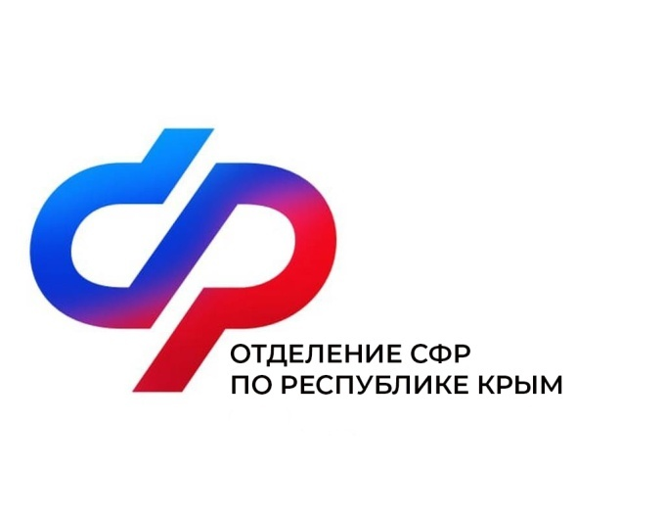

План мероприятий

Центра общения старшего поколения

в Советском районе

на апрель 2025 года

|  |  |  |
| --- | --- | --- |
| № | Наименование мероприятия | Дата проведения |
| 1 | Конкурс «А ну-ка бабушки!», к празднованию всемирного Дня Смеха | 1 апреля 2025  в 11:00 |
| 2. | Миссия СФР – обратная связь  ( встреча с Управляющим) | 3 апреля 2025  в 14:00 |
| 3 | « Мы вместе»- плетение маскировочных сетей для участников СВО, посещение районной ячейки партии «Единая Россия». | 4 апреля 2025  в 11:00 |
| 4 | Видеоконференция на тему: « История Ичкинского партизанского отряда- вклад в Победу» на базе «Заветненской средней школы им.Крымских партизан». | 7 апреля 2025  в 12:00 |
| 5 | Посещение концерта «Подвигом славны твои земляки!», посвященный освобождению Советского района от фашистских захватчиков в РДК. | 11 апреля  в 12:00 |
| 6 | Мастер - класс – основы работы в технике Papercraft – пасхальное яйцо в Цоспе | 14 апреля  в 11:00 |
| 7 | Встреча с психологом « Особенности концентрации внимания или как избавиться от рассеянности» | 16 апреля 2025  11:30- 12:30 |
| 8 | Час духовности в Центре общения проводит Советская районная библиотека | 17 апреля 2025  11:00 |
| 9 | Возложение цветов к памятному знаку жертвам аварии на ЧАЭС, посещение выставки в Советском районном музее « Колокола Чернобыля» | 25 апреля 2025  в 10:00 |
| 10 | Интеллектуальный КВИЗ «День Победы» | 29 апреля 2025  время уточняется |